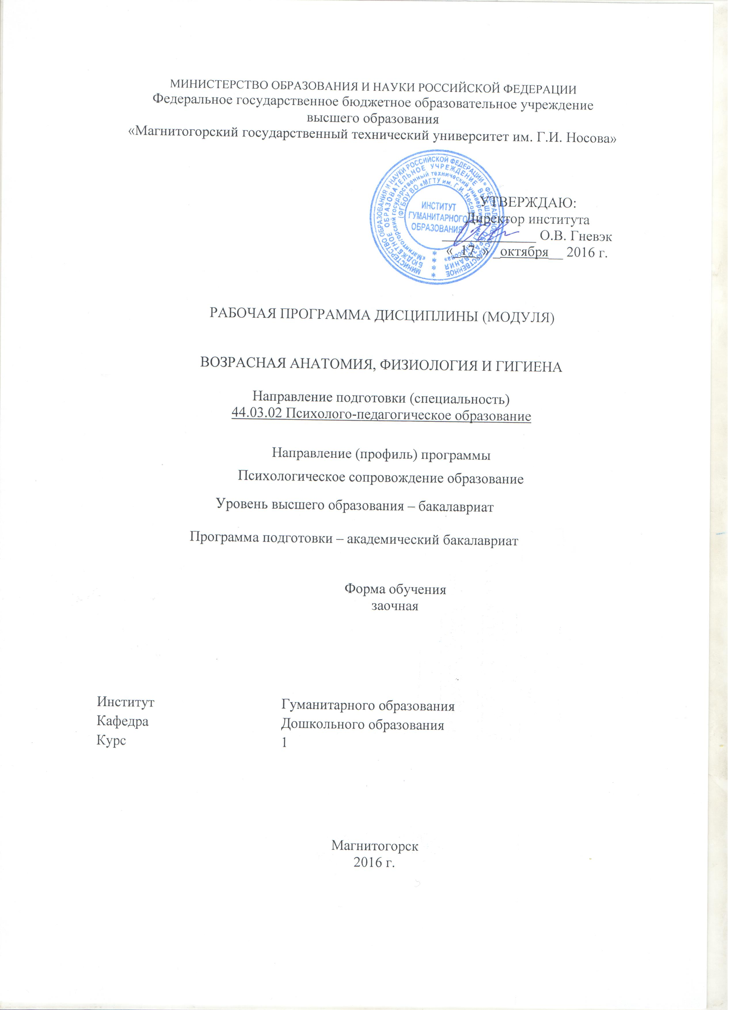
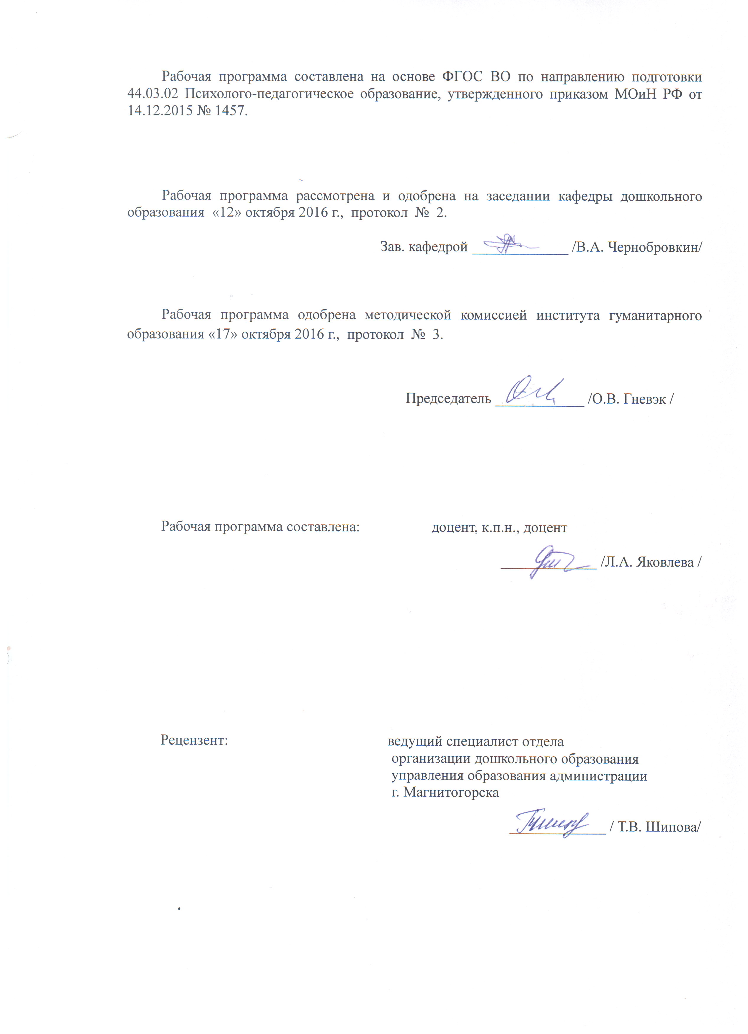

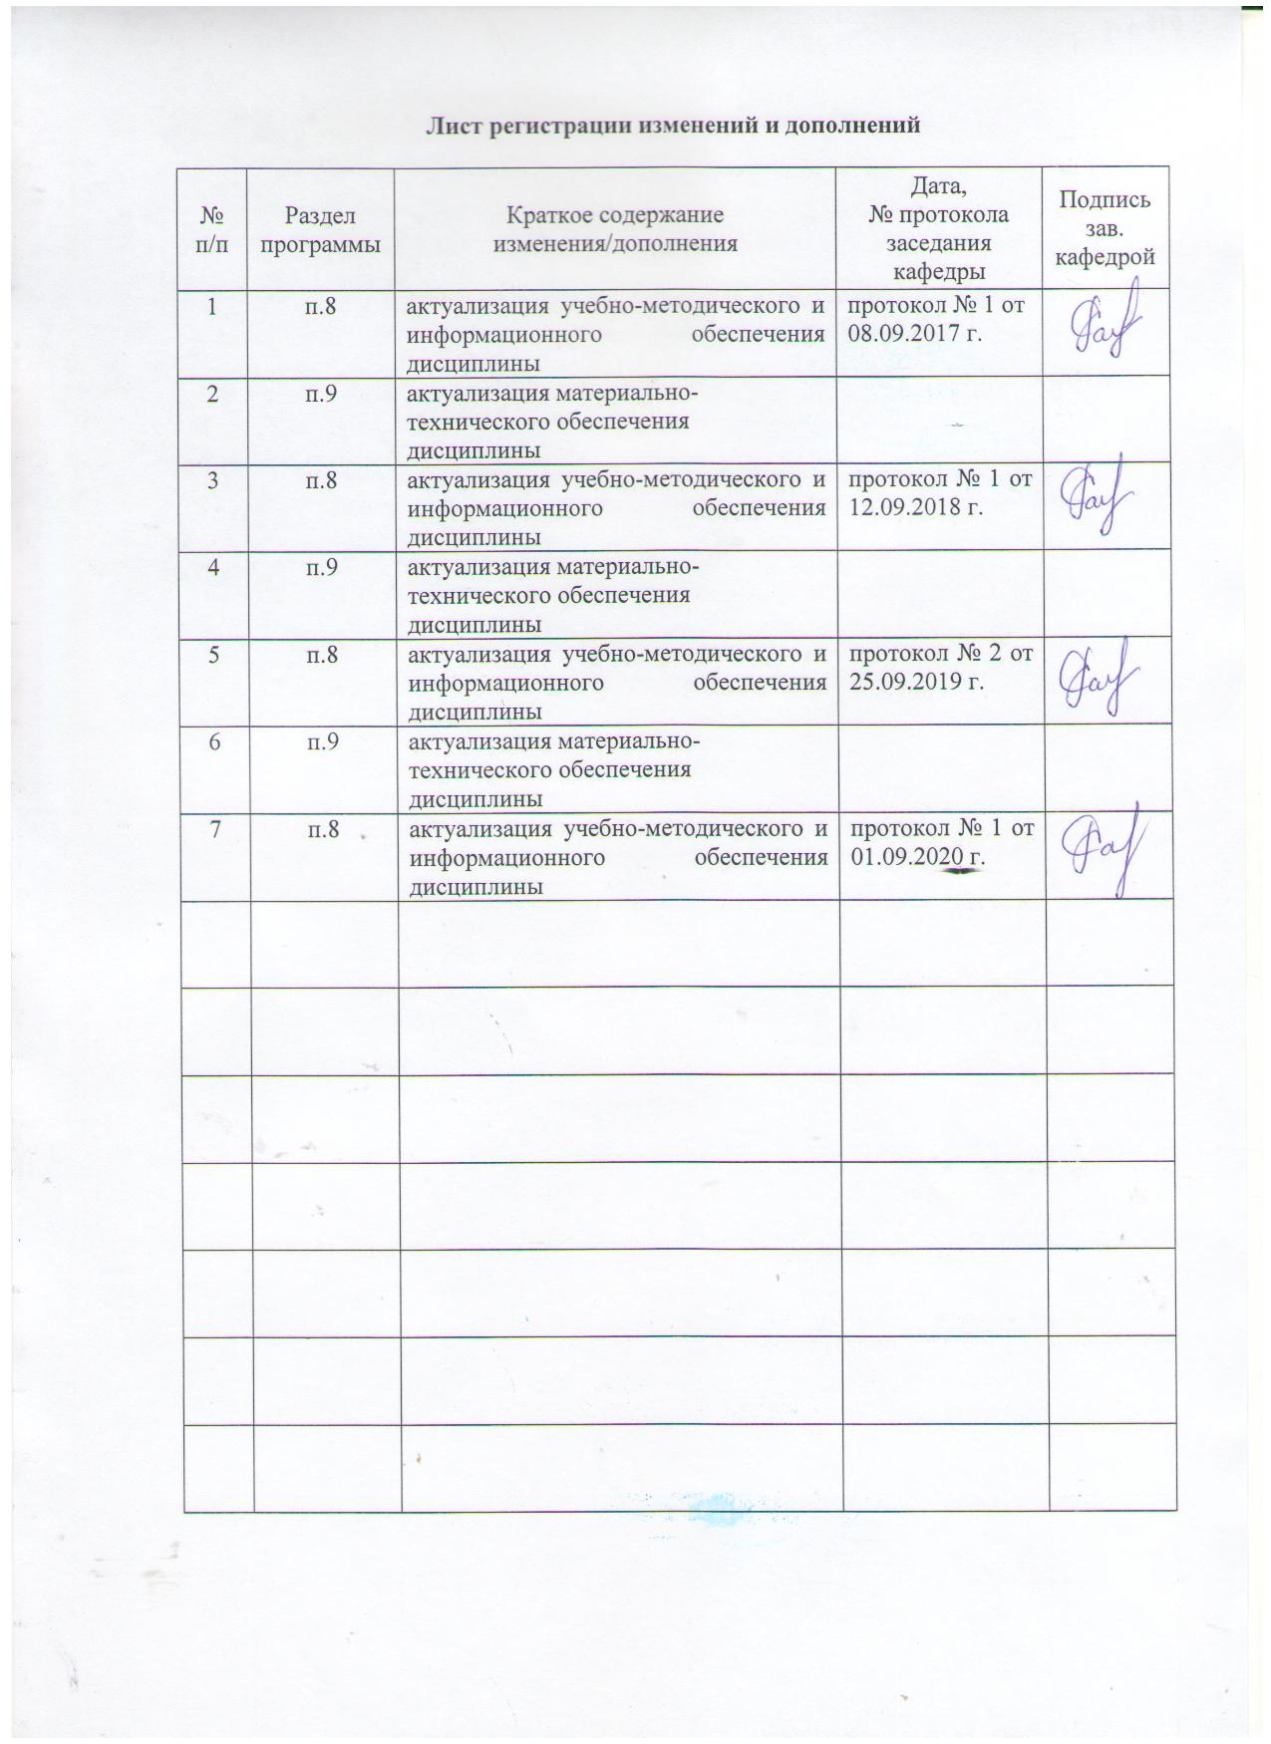
1 Цели освоения дисциплины (модуля)
Целями освоения дисциплины «Возрастная анатомия, физиология и гигиена» являются: освоение студентами знаний о строении и функционировании организма в различные возрастные периоды с пониманием организма как целостной саморегулирующейся системы, зависящей от наследственно обусловленных факторов и влияния окружающей среды.

2 Место дисциплины (модуля) в структуре образовательной программы
подготовки бакалавра (магистра, специалиста)
Дисциплина «Возрастная анатомия, физиология и гигиена» входит в базовую часть обязательных дисциплин образовательной программы.
Для изучения дисциплины необходимы знания (умения, владения), сформированные в результате изучения данной дисциплины в объеме школьной программы.
Знания (умения, владения), полученные при изучении данной дисциплины будут необходимы в изучении «Психология», «Детская психология», «Практикум по здоровьесберегающим технологиям», «Основы специальной педагогики и психологии», «Диагностика и методы коррекции отклонений в развитии ребенка» и др.

3 Компетенции обучающегося, формируемые в результате освоения
дисциплины (модуля) и планируемые результаты обучения
В результате освоения дисциплины «Возрастная анатомия, физиология и гигиена» обучающийся должен обладать следующими компетенциями:

Структурный  элемент  компетенции | Планируемые результаты обучения
ОПК-1 способностью учитывать общие, специфические закономерности и индивидуальные особенности психического и психофизиологического развития, особенности регуляции поведения и деятельности человека на различных возрастных ступенях
Знать | общие, специфические закономерности и индивидуальные особенности психического и психофизиологического развития, особенности регуляции поведения и деятельности человека на различных возрастных ступенях
Уметь | использовать знания общих, специфических закономерностей и индивидуальные особенности психического и психофизиологического развития, особенности регуляции поведения и деятельности человека на различных возрастных ступенях
Владеть | навыками обучения, воспитания и развития с учетом общих, специфических закономерностей и индивидуальных особенностей психического и психофизиологического развития, особенностей регуляции поведения и деятельности человека на различных возрастных ступенях

4 Структура и содержание дисциплины (модуля)
Общая трудоемкость дисциплины составляет 4 зачетные единицы 144 акад. часа, в том числе:
– контактная работа – 11,2 акад. часов:
– аудиторная – 8 акад. часов;
– внеаудиторная – 3,2 акад. часов;
– самостоятельная работа – 124,1 акад. часов;
– подготовка к экзамену – 8,7 акад. часа

Раздел/ тема  дисциплины | Курс | Аудиторная  контактная работа  (в акад. часах) |  |  | Самостоятельная работа (в акад. часах) | Вид самостоятельной  работы | Форма текущего контроля успеваемости и  промежуточной аттестации | Код и структурный  элемент  компетенции
Раздел/ тема  дисциплины | Курс | лекции | лаборат.  занятия | практич. занятия
- Организм как целостная система | 1
1.1. Предмет и содержание курса: «Возрастная анатомия, физиология и гигиена» |  |  |  |  | 10 | Выполнение задания №1 | Проверка индивидуальных заданий | ОПК-1
1.2. Общий обзор организма человека |  | 2/2И |  |  | 14 | Выполнение задания №2 | Проверка индивидуальных заданий | ОПК-1
Итого по разделу |  | 2/2И |  |  | 24
2. Развитие и функционирование регуляторных систем организма | 1
2.1. Общий план строения и значение нервной системы. Возрастные особенности. |  | 2/2И |  |  | 14 | Выполнение задания №3 | Проверка индивидуальных заданий | ОПК-1
2.2. Высшая нервная деятельность |  |  |  | 1 | 14 | Подготовка к семинарскому занятию | Опрос на семинарском занятии | ОПК-1
2.3. Эндокринная система |  |  |  |  | 18 | Выполнение задания №4 | Проверка индивидуальных заданий | ОПК-1
Итого по разделу |  | 2/2И |  | 1 | 46
3. Строение и функции сенсорных, моторных и висцеральных систем | 1
3.1. Сенсорные системы: строение, функции и возрастные особенности |  |  |  |  | 14 | Выполнение задания №5 | Проверка индивидуальных заданий | ОПК-1
3.2. Моторная система, ее морфофункциональные изменения |  |  |  |  | 12 | Выполнение задания №6 | Проверка индивидуальных заданий | ОПК-1
3.3. Анатомо-физиологические и возрастные особенности висцеральных систем |  | 2/2И |  | 1 | 26,1 | Подготовка к семинарскому занятию | Опрос на семинарском занятии | ОПК-1
Итого по разделу |  | 2/2И |  | 1 | 54,1
Итого по курсу | 1 | 6/6И |  | 2 | 124,1 |  | экзамен
Итого по дисциплине | 1 | 6/6И |  | 2 | 124,1 |  | экзамен

5 Образовательные и информационные технологии
В рамках дисциплины «Возрастная анатомия, физиология и гигиена» планируется проведение традиционных занятий в режиме онлайн.
В учебном плане по дисциплине «Возрастная анатомия, физиология и гигиена» запланированы занятия в интерактивной форме. Планируется применение таких интерактивных методов - «обыгрывание» элементов, методов технологий обучения и воспитания.
В связи с необходимостью поиска современных, актуальных подходов к процессу обучения и воспитания в рамках семинарских занятий, а также в процессе подготовки к ним задействуются интернет-ресурсы.
Дистанционное обучение - это способ получения знаний, формирования навыков и умений, основанный на интерактивном взаимодействии обучаемого с компьютером.
В ходе онлайн-лекции предполагается трансляция презентации с обсждением в чате текущих вопросов.
В ходе онлайн-семинара – все получают задание и готовят для обсуждения как в чате, так и в режиме скайп.

6 Учебно-методическое обеспечение самостоятельной работы обучающихся
Задание для самостоятельной работы №1
Изучение учебной и дополнительной литературы и представление ответа на вопрос: вклад отечественных ученых в становление и развитие возрастной анатомии и физиологии.
Задание для самостоятельной работы №2
Изучение основной и дополнительной литературы и составление таблицы: характерные особенности разных видов ткани (эпителиальной, мышечной, соединительной, нервной).
Задание для самостоятельной работы №3
Изучение основной и дополнительной литературы и представление ответа на вопрос: возрастные изменения нервной системы.
Задание для самостоятельной работы №4
Подготовить сообщение на вопрос: возрастные особенности желез внутренней секреции
Задание для самостоятельной работы №5
Изучение основной и дополнительной литературы и представление ответа на вопрос: возрастные изменения сенсорных систем.
Задание для самостоятельной работы №6
Изучение основной и дополнительной литературы и представление ответа на вопрос: общая характеристика и значение органов опорно-двигательного аппарата.

Перечень тем для подготовки к семинарским занятиям:
Тема 2.2. Высшая нервная деятельность
Задание: подготовить сообщения по вопросам: «Доминанта»; «Динамический стереотип»
Тема 3.3. Анатомо-физиологические и возрастные особенности висцеральных систем
Задание: подготовить сообщения по вопросам:
- Определения большого и малого кругов кровообращения.
- Особенности нервной и гуморальной регуляции деятельности сердца, сосудов
- Виды иммунитета.
- Строение и функции печени.
- Гигиена органов пищеварительной системы.
- Нервная и гуморальная регуляция мочеобразования и мочевыделения.
- Особенности строения, значение и гигиена кожи.

Тесты для самопроверки:
К разделу 1: Организм как целостная система
1. Анатомия человека – это наука, которая изучает:
а) строение и функции отдельных органов, систем и организма человека в целом;
б) форму и строение отдельных органов, систем и организма человека в целом;
в) функции отдельных органов, систем и организма человека в целом.
2. Выберите ошибочное утверждение.
Студент обязан знать особенности детского организма для того, чтобы в будущей профессиональной деятельности:
а) представлять взаимосвязь и взаимозависимость функционирования органов и систем органов ребёнка;
б) применять данные знания для диагностики детских заболеваний;
в) учитывать врождённые и приобретённые свойства ВНД ребёнка при организации режимных моментов.
3. Какая ткань характеризуется следующими признаками:
а) образуется в организме раньше других тканей;
б) развивается из всех зародышевых листков;
в) ей присуща высокая способность к регенерации;
г) выполняет защитную, секреторную, пограничную функцию?
Выберите правильный ответ:
а) соединительная; б) эпителиальная; в) мышечная; г) нервная.
4. Самый быстрые рост ребёнка и увеличение его массы наблюдаются:
а) в антенатальном периоде;
б) неонатальном периоде;
в) в грудном возрасте;
г) в дошкольном периоде.

К разделу 2: Развитие и функционирование регуляторных систем организма
1. Выберите ошибочное утверждение:
а) нейрогуморальная регуляция – многоэтапная система управления, состоящая из нервных механизмов управления и химических веществ для передачи сигнала между клетками и внутри клеток;
б) эффект нейрогуморальной регуляции состоит во взаимодействии гуморального регулятора (химического вещества) с клеточными реактивными системами;
в) после взаимодействия синтезированный гуморальный регулятор не разрушается в организме.
2. Основная особенность солевого и минерального обмена у детей заключается в том, что поступление в организм и выведение минеральных веществ не уравновешено, как во взрослом организме, что объясняется несовершенством:
а) нервной регуляции; б) нейроэндокринной регуляции;
в) гуморальной регуляции; г) паракринной регуляции;
д) терморегуляции.
3. Какие из перечисленных особенностей не характерны для нейронов?
а) генерируют распространяющиеся электрические потенциалы;
б) содержат много митохондрий;
в) содержат много рибосом и лизосом;
г) имеют хорошо развитый аппарат Гольджи;
д) синтезируют и при возбуждении выделяют из своих аксонов наружу
химические соединения, действующие на другие клетки.
4. Миелинизация проводящих путей ЦНС ребёнка завершается только к:
а) 2 – 3 годам; б) 3 – 5 годам; в) 5 – 7 годам; г) 7 – 9 годам.
5. Отделы головного мозга, которые вместе образуют так называемый ствол мозга:
а) средний мозг, мозжечок и продолговатый мозг;
б) мост, средний и продолговатый мозг;
в) мост, промежуточный, средний и продолговатый мозг;
г) промежуточный мозг и кора больших полушарий;
д) мост, мозжечок, средний, промежуточный и продолговатый мозг.
6. Какой из перечисленных рефлексов не относится к рефлексам спинного мозга:
а) хватательный рефлекс;
б) коленный рефлекс;
в) сухожильные рефлексы;
г) рефлексы положения тела в пространстве.
7. Найдите неправильный ответ.
Морфофункциональное созревание ЦНС характеризуется:
а) возрастанием массы нервной ткани;
б) снижением степени миелинизации нервных волокон;
в) повышением уровня дифференцировки нейрофибрилл;
г) увеличением количества ассоциативных связей;
д) уменьшением проницаемости клеточных мембран.
8. Выберите ошибочное утверждение.
Значение вегетативной нервной системы в организме ребенка заключается в том, что она:
а) регулирует деятельность внутренних органов;
б) играет ведущую роль в поддержании гомеостаза;
в) обеспечивает формирование приспособительных реакций в соответствии с условиями внешней среды;
г) осуществляет целостное реагирование организма на различные воздействия внешней среды;
д) обеспечивает необходимый в данном возрастном периоде уровень интенсивности основных жизненных процессов.
9. В процессе развития ребёнка окончательное морфологическое созревание коркового представительства двигательного анализатора наступает в:
а) 1 – 2 года; б) 2 – 3 года; в) 3 – 4 года; г) 5 – 6 лет; д) 6 - 7 лет.
10. Повышение активности щитовидной железы ведёт к определенным изменениям в организме ребенка. Какое из перечисленных изменений не связано с деятельностью щитовидной железы?
а) повышение температуры тела ребёнка;
б) повышение частоты его сердечных сокращений;
в) уменьшение давления крови; г) уменьшение массы тела ребёнка.

К разделу 3: Строение и функции сенсорных, моторных и висцеральных систем
1. Выберите неправильный ответ.
Скорость предельного роста трубчатых костей детей дошкольного возраста зависит от:
а) активности эпифизарной пластинки;
б) двигательной активности ребенка;
в) функционального состояния эндокринных желез;
г) динамики его психомоторного развития.
2. Один из физиологических изгибов позвоночника появляется тогда, когда ребенок начинает сидеть, усиливается, когда начинает стоять и ходить, отчетливо заметен к 7 годам. Назовите этот изгиб позвоночника.
а) шейный; б) грудной; в) поясничный; г) крестцовый.
3. Чем объясняется тот факт, что занятия физической культурой по сравнению с полным покоем оказывают более благоприятное влияние на снятие утомления и восстановление работоспособности ребёнка?
а) прекращается та деятельность мышц и их двигательных нервных центров, которая привела к развитию утомления;
б) начинают функционировать те группы мышц и их двигательные центры, которые ранее не испытывали физических нагрузок;
в) мышцы и двигательные нервные центры, участвующие в двигательных актах, начинают функционировать в более низком ритме и с меньшей нагрузкой.
4. Правильную осанку необходимо формировать с раннего детства т.к.
а) в этот период образование костной ткани преобладает над ее разрушением;
б) в этот период в позвонках и других костях грудной клетки еще очень много хрящевой ткани и мало солей кальция;
в) в этот период процессы обмена веществ в организме идут с большей интенсивностью.
5. Выберите ошибочное утверждение. Причиной малокровия является:
а) большая потеря крови;
б) повышенная мышечная активность;
в) недостаток витамина В 12, возникающий при некоторых глистных заболеваниях, когда нарушается всасывание этого витамина из кишечника в кровь;
г) нарушение функций красного костного мозга;
д) повышенная скорость разрушения эритроцитов.
6. Выберите ошибочное утверждение:
а) иммунитет – способность организма защищать собственную целостность и биологичскую индивидуальность;
б) формирование и поддержание приобретенного специфического иммунитета возможно благодаря распознаванию иммунной системой чужеродных антигенов, их перерабатыванию и уничтожению;
в) иммунитет – это естественная защитная реакция организма, поэтому формируется только естественным путем;
г) при контакте с чужеродными антигенами в клетках иммунной системы повышается количество антител, избирательно реагирующих с данным антигеном.
7. Поступление в организм чужеродных веществ (антигенов) вызывает ответную реакцию организма, выражающуюся в увеличении количества антител. Помеченные антителами инфекционные агенты уничтожаются. Какой из механизмов гомеостаза помогает поддерживать постоянство внутренней среды организма в этом случае?
а) гуморальные механизмы гомеостаза;
б) эндокринные механизмы гомеостаза;
в) иммунные механизмы гомеостаза.
8. При введении вакцины с целью профилактики клещевого энцефалита формируется следующий тип иммунитета:
а) естественный пассивный; б) естественный активный;
в) приобретённый пассивный; г) приобретённый активный.
9. Какую из перечисленных процедур не выполняют при проведении искусственной вентиляции лёгких ребёнка:
а) пострадавшего ребёнка кладут на спину;
б) освобождают его шею, грудь и живот от давящих частей одежды;
в) нагнетая воздух через рот, ребёнку плотно закрывают ноздри;
г) нагнетание воздуха осуществляют с частотой 20 – 25 раз в минуту;
д) для ускорения выдоха надавливают на грудину ребёнка?
10. Функция клапанов сердца ребёнка состоит в:
а) направлении потоков крови;
б) обеспечении беспрепятственного движения крови;
в) предотвращении обратного движения крови;
г) обеспечении своевременного поступления крови в разные его отделы.
11. Назовите органы, которые в организме ребёнка не выполняют функцию выделения конечных продуктов обмена веществ:
а) почки; б) легкие; в) кожные железы; г) эндокринные железы;
д) железы желудочно-кишечного тракта.
12. Выберите ошибочное утверждение.
Кожа в организме ребёнка выполняет ряд важных функций:
а) защитную - защита от проникновения внутрь организма посторонних веществ и механических повреждений;
б) кроветворную - образование клеток крови;
в) выделительную - удаление избытка воды, солей, а также мочевины и мочевой кислоты;
г) регуляторную - участие в поддержании постоянства температуры тела.
13. Выберите ошибочное утверждение.
К механизмам, поддерживающим постоянную температуру детского организма, относятся:
а) образование тепла в ходе реакций обмена веществ;
б) переваривание пищи в желудочно-кишечном тракте;
в) перераспределение тепла по организму с помощью кровеносной системы;
г) испарение через поверхность кожи;
д) теплоотдача при дыхании.

7 Оценочные средства для проведения промежуточной аттестации
а) Планируемые результаты обучения и оценочные средства для проведения промежуточной аттестации:

Структурный элемент  компетенции | Планируемые результаты обучения | Оценочные средства
ОПК-1 способностью учитывать общие, специфические закономерности и индивидуальные особенности психического и психофизиологического развития, особенности регуляции поведения и деятельности человека на различных возрастных ступенях
Знать | общие, специфические закономерности и индивидуальные особенности психического и психофизиологического развития, особенности регуляции поведения и деятельности человека на различных возрастных ступенях | Перечень вопросов для подготовки к экзамену:  Теоретические:  - Возрастная анатомия и возрастная физиология, гигиена. Определение, значение этих наук.  - Организм человека как единое целое.  - Общая характеристика нервной системы. Строение, функции, основные свойства, возрастные особенности нервной ткани.  - Строение, функции, возрастные особенности спинного мозга, продолговатого мозга, мозжечка, среднего мозга, промежуточного мозга, коры больших полушарий головного мозга.  - Вегетативная нервная система: строение, функции. Анатомо-физиологические изменения на разных возрастных этапах.  - Определение рефлекса, инстинкта. Виды рефлексов Строение рефлекторной дуги.  - Доминанта: определение, функции, примеры. Свойства доминантного очага.  - Понятие динамического стереотипа.  - Анатомо-физиологические особенности нервной системы ребенка.  - Учение И.П. Павлова о двух сигнальных системах, их значение для развития ребенка. Этапы развития речи ребенка, их характеристика.  - Строение, функции периферической, проводниковой, анализирующей частей зрительного анализатора. Анатомо-физиологические изменения на разных возрастных этапах.  - Строение, функции периферической, проводниковой, анализирующей частей слухового анализатора. Анатомо-физиологические изменения на разных возрастных этапах.  - Железы: определение, классификация, общая характеристика.  - Гормоны: определение, особенности строения, функции.  - Месторасположение, строение, функции, возрастные особенности гипофиза. Изменения в организме, происходящие при гипо-, гиперфункции гипофиза.  - Месторасположение, строение, функции, возрастные особенности щитовидной железы и паращитовидной желез. Изменения в организме, происходящие при гипо-, гиперфункции щитовидной железы.  - Месторасположение, строение, функции, возрастные особенности тимуса. Изменения в организме, происходящие при гипо-, гиперфункции тимуса.  - Месторасположение, строение, функции, возрастные особенности эндокринной части поджелудочной железы. Изменения в организме, происходящие при гипо-, гиперфункции поджелудочной железы.  - Месторасположение, строение, функции, возрастные особенности надпочечников. Изменения в организме, происходящие при гипо-, гиперфункции надпочечников.  - Половые железы: месторасположение, строение, функции, возрастные особенности. Изменения в организме, происходящие при гипо-, гиперфункции эндокринной части половых желез.  - Общая характеристика и особенности формирования опорно-двигательного аппарата.  - Особенности строения позвоночника ребенка. Образование лордоза и кифоза.  - Мышечная система: строение, функции. Развитие и возрастные особенности скелетных мышц.  - Кровь: определение, функции, состав, возрастные особенности.  - Форменные элементы крови: строение, значение, возрастные изменения.  - Образование и разрушение клеток крови. Органы, которые участвуют в этих процессах. Возрастные особенности.  - Строение сердца ребёнка в разные возрастные периоды. Сердечный цикл.  - Нервно-гуморальная регуляция деятельности сердца. Проводящая система сердца. Возрастные особенности.  - Большой и малый круги кровообращения. Артерии и вены: определение, строение, функции. Анатомо-физиологические изменения на разных возрастных этапах.  - Частота пульсовой волны и артериальное давление у детей.  - Анатомо-физиологические особенности лимфатической системы.  - Факторы и механизмы, обеспечивающие естественную резистентность организма.  - Определение иммунитета. Виды иммунитета. Вакцинация и ревакцинация.  - Органы дыхательной системы: строение, функции. Анатомо-физиологические изменения на разных возрастных этапах.  - Механизм дыхания. Нервно-гуморальная регуляция деятельности дыхательной мускулатуры. Изменения на разных возрастных этапах.  - Объем легочного воздуха и легочная вентиляция. Изменения на разных возрастных этапах. Перенос газов кровью.  - Определение пищеварения. Функции пищеварительной системы.  - Ротовая полость, зубы, слюнные железы: строение, значение в акте пищеварения. Анатомо-физиологические изменения на разных возрастных этапах.  - Пищевод и желудок, их строение и значение. Анатомо-физиологические изменения на разных возрастных этапах.  - Тонкий и толстый кишечник: строение, значение для пищеварения, возрастные особенности.  - Строение печени и поджелудочной железы, их значение для пищеварения.  - Строение и функции почек. Анатомо-физиологические изменения на разных возрастных этапах.  - Образование и выделение мочи. Анатомо-физиологические изменения на разных возрастных этапах.  - Анатомо-физиологические особенности кожи.  - Анатомо-физиологические изменения кожи на разных возрастных этапах.  Тестовые задания:  К разделу 1: Организм как целостная система  1. Анатомия человека – это наука, которая изучает:  а) строение и функции отдельных органов, систем и организма человека в целом;  б) форму и строение отдельных органов, систем и организма человека в целом;  в) функции отдельных органов, систем и организма человека в целом.  2. Выберите ошибочное утверждение.  Студент обязан знать особенности детского организма для того, чтобы в будущей профессиональной деятельности:  а) представлять взаимосвязь и взаимозависимость функционирования органов и систем органов ребёнка;  б) применять данные знания для диагностики детских заболеваний;  в) учитывать врождённые и приобретённые свойства ВНД ребёнка при организации режимных моментов.  3. Какая ткань характеризуется следующими признаками:  а) образуется в организме раньше других тканей;  б) развивается из всех зародышевых листков;  в) ей присуща высокая способность к регенерации;  г) выполняет защитную, секреторную, пограничную функцию?  Выберите правильный ответ:  а) соединительная; б) эпителиальная; в) мышечная; г) нервная.  4. Самый быстрые рост ребёнка и увеличение его массы наблюдаются:  а) в антенатальном периоде;  б) неонатальном периоде;  в) в грудном возрасте;  г) в дошкольном периоде.  К разделу 2: Развитие и функционирование регуляторных систем организма  1. Выберите ошибочное утверждение:  а) нейрогуморальная регуляция – многоэтапная система управления, состоящая из нервных механизмов управления и химических веществ для передачи сигнала между клетками и внутри клеток;  б) эффект нейрогуморальной регуляции состоит во взаимодействии гуморального регулятора (химического вещества) с клеточными реактивными системами;  в) после взаимодействия синтезированный гуморальный регулятор не разрушается в организме.  2. Основная особенность солевого и минерального обмена у детей заключается в том, что поступление в организм и выведение минеральных веществ не уравновешено, как во взрослом организме, что объясняется несовершенством:  а) нервной регуляции; б) нейроэндокринной регуляции;  в) гуморальной регуляции; г) паракринной регуляции;  д) терморегуляции.  3. Какие из перечисленных особенностей не характерны для нейронов?  а) генерируют распространяющиеся электрические потенциалы;  б) содержат много митохондрий;  в) содержат много рибосом и лизосом;  г) имеют хорошо развитый аппарат Гольджи;  д) синтезируют и при возбуждении выделяют из своих аксонов наружу  химические соединения, действующие на другие клетки.  4. Миелинизация проводящих путей ЦНС ребёнка завершается только к:  а) 2 – 3 годам; б) 3 – 5 годам; в) 5 – 7 годам; г) 7 – 9 годам.  5. Отделы головного мозга, которые вместе образуют так называемый ствол мозга:  а) средний мозг, мозжечок и продолговатый мозг;  б) мост, средний и продолговатый мозг;  в) мост, промежуточный, средний и продолговатый мозг;  г) промежуточный мозг и кора больших полушарий;  д) мост, мозжечок, средний, промежуточный и продолговатый мозг.  6. Какой из перечисленных рефлексов не относится к рефлексам спинного мозга:  а) хватательный рефлекс;  б) коленный рефлекс;  в) сухожильные рефлексы;  г) рефлексы положения тела в пространстве.  7. Найдите неправильный ответ.  Морфофункциональное созревание ЦНС характеризуется:  а) возрастанием массы нервной ткани;  б) снижением степени миелинизации нервных волокон;  в) повышением уровня дифференцировки нейрофибрилл;  г) увеличением количества ассоциативных связей;  д) уменьшением проницаемости клеточных мембран.  8. Выберите ошибочное утверждение.  Значение вегетативной нервной системы в организме ребенка заключается в том, что она:  а) регулирует деятельность внутренних органов;  б) играет ведущую роль в поддержании гомеостаза;  в) обеспечивает формирование приспособительных реакций в соответствии с условиями внешней среды;  г) осуществляет целостное реагирование организма на различные воздействия внешней среды;  д) обеспечивает необходимый в данном возрастном периоде уровень интенсивности основных жизненных процессов.  9. В процессе развития ребёнка окончательное морфологическое созревание коркового представительства двигательного анализатора наступает в:  а) 1 – 2 года; б) 2 – 3 года; в) 3 – 4 года; г) 5 – 6 лет; д) 6 - 7 лет.  10. Повышение активности щитовидной железы ведёт к определенным изменениям в организме ребенка. Какое из перечисленных изменений не связано с деятельностью щитовидной железы?  а) повышение температуры тела ребёнка;  б) повышение частоты его сердечных сокращений;  в) уменьшение давления крови; г) уменьшение массы тела ребёнка.  К разделу 3: Строение и функции сенсорных, моторных и висцеральных систем  1. Выберите неправильный ответ.  Скорость предельного роста трубчатых костей детей дошкольного возраста зависит от:  а) активности эпифизарной пластинки;  б) двигательной активности ребенка;  в) функционального состояния эндокринных желез;  г) динамики его психомоторного развития.  2. Один из физиологических изгибов позвоночника появляется тогда, когда ребенок начинает сидеть, усиливается, когда начинает стоять и ходить, отчетливо заметен к 7 годам. Назовите этот изгиб позвоночника.  а) шейный; б) грудной; в) поясничный; г) крестцовый.  3. Чем объясняется тот факт, что занятия физической культурой по сравнению с полным покоем оказывают более благоприятное влияние на снятие утомления и восстановление работоспособности ребёнка?  а) прекращается та деятельность мышц и их двигательных нервных центров, которая привела к развитию утомления;  б) начинают функционировать те группы мышц и их двигательные центры, которые ранее не испытывали физических нагрузок;  в) мышцы и двигательные нервные центры, участвующие в двигательных актах, начинают функционировать в более низком ритме и с меньшей нагрузкой.  4. Правильную осанку необходимо формировать с раннего детства т.к.  а) в этот период образование костной ткани преобладает над ее разрушением;  б) в этот период в позвонках и других костях грудной клетки еще очень много хрящевой ткани и мало солей кальция;  в) в этот период процессы обмена веществ в организме идут с большей интенсивностью.  5. Выберите ошибочное утверждение. Причиной малокровия является:  а) большая потеря крови;  б) повышенная мышечная активность;  в) недостаток витамина В 12, возникающий при некоторых глистных заболеваниях, когда нарушается всасывание этого витамина из кишечника в кровь;  г) нарушение функций красного костного мозга;  д) повышенная скорость разрушения эритроцитов.  6. Выберите ошибочное утверждение:  а) иммунитет – способность организма защищать собственную целостность и биологичскую индивидуальность;  б) формирование и поддержание приобретенного специфического иммунитета возможно благодаря распознаванию иммунной системой чужеродных антигенов, их перерабатыванию и уничтожению;  в) иммунитет – это естественная защитная реакция организма, поэтому формируется только естественным путем;  г) при контакте с чужеродными антигенами в клетках иммунной системы повышается количество антител, избирательно реагирующих с данным антигеном.  7. Поступление в организм чужеродных веществ (антигенов) вызывает ответную реакцию организма, выражающуюся в увеличении количества антител. Помеченные антителами инфекционные агенты уничтожаются. Какой из механизмов гомеостаза помогает поддерживать постоянство внутренней среды организма в этом случае?  а) гуморальные механизмы гомеостаза;  б) эндокринные механизмы гомеостаза;  в) иммунные механизмы гомеостаза.  8. При введении вакцины с целью профилактики клещевого энцефалита формируется следующий тип иммунитета:  а) естественный пассивный; б) естественный активный;  в) приобретённый пассивный; г) приобретённый активный.  9. Какую из перечисленных процедур не выполняют при проведении искусственной вентиляции лёгких ребёнка:  а) пострадавшего ребёнка кладут на спину;  б) освобождают его шею, грудь и живот от давящих частей одежды;  в) нагнетая воздух через рот, ребёнку плотно закрывают ноздри;  г) нагнетание воздуха осуществляют с частотой 20 – 25 раз в минуту;  д) для ускорения выдоха надавливают на грудину ребёнка?  10. Функция клапанов сердца ребёнка состоит в:  а) направлении потоков крови;  б) обеспечении беспрепятственного движения крови;  в) предотвращении обратного движения крови;  г) обеспечении своевременного поступления крови в разные его отделы.  11. Назовите органы, которые в организме ребёнка не выполняют функцию выделения конечных продуктов обмена веществ:  а) почки; б) легкие; в) кожные железы; г) эндокринные железы;  д) железы желудочно-кишечного тракта.  12. Выберите ошибочное утверждение.  Кожа в организме ребёнка выполняет ряд важных функций:  а) защитную - защита от проникновения внутрь организма посторонних веществ и механических повреждений;  б) кроветворную - образование клеток крови;  в) выделительную - удаление избытка воды, солей, а также мочевины и мочевой кислоты;  г) регуляторную - участие в поддержании постоянства температуры тела.  13. Выберите ошибочное утверждение.  К механизмам, поддерживающим постоянную температуру детского организма, относятся:  а) образование тепла в ходе реакций обмена веществ;  б) переваривание пищи в желудочно-кишечном тракте;  в) перераспределение тепла по организму с помощью кровеносной системы;  г) испарение через поверхность кожи;  д) теплоотдача при дыхании.
Уметь | использовать знания общих, специфических закономерностей и индивидуальные особенности психического и психофизиологического развития, особенности регуляции поведения и деятельности человека на различных возрастных ступенях | Практические вопросы к экзамену:  - Выполнить рисунок «Строение рефлекторной дуги» и указать названия основных элементов.  - Составить схему: «Классификация желез».  - Выполнить рисунок «Строение сердца» и указать названия основных элементов.  - Подготовить глоссарий к теме «Дыхательная система».  - Составить схему: «Виды иммунитета».  - Выполнить рисунок «Строение кожи» и указать названия основных элементов.
Владеть | навыками обучения, воспитания и развития с учетом общих, специфических закономерностей и индивидуальных особенностей психического и психофизиологического развития, особенностей регуляции поведения и деятельности человека на различных возрастных ступенях | Практические задания:  - Гигиена нервной системы.  - Гигиена сна  - Гигиена зрения  - Гигиена слуха  - Сколиоз и его профилактика.  - Гигиена органов дыхательной системы  - Гигиена органов пищеварительной системы.  - Гигиена органов выделительной системы.  - Гигиена кожи.

б) Порядок проведения промежуточной аттестации, показатели и критерии оценивания:
Промежуточная аттестация по дисциплине «Возрастная анатомия, физиология и гигиена» проводится в форме экзамена.
На итоговую оценку влияет качество выполнения практических заданий на образовательном портале и выполнение тестовых заданий по каждому разделу и итогового теста. Экзаменационная оценка выставляется на основе ответа на экзаменационные вопросы в письменной форме.

Перечень вопросов для подготовки к экзамену:
- Возрастная анатомия и возрастная физиология, гигиена. Определение, значение этих наук.
- Организм человека как единое целое.
- Общая характеристика нервной системы. Строение, функции, основные свойства, возрастные особенности нервной ткани.
- Строение, функции, возрастные особенности спинного мозга, продолговатого мозга, мозжечка, среднего мозга, промежуточного мозга, коры больших полушарий головного мозга.
- Вегетативная нервная система: строение, функции. Анатомо-физиологические изменения на разных возрастных этапах.
- Определение рефлекса, инстинкта. Виды рефлексов Строение рефлекторной дуги.
- Доминанта: определение, функции, примеры. Свойства доминантного очага.
- Понятие динамического стереотипа.
- Анатомо-физиологические особенности нервной системы ребенка.
- Учение И.П. Павлова о двух сигнальных системах, их значение для развития ребенка. Этапы развития речи ребенка, их характеристика.
- Строение, функции периферической, проводниковой, анализирующей частей зрительного анализатора. Анатомо-физиологические изменения на разных возрастных этапах.
- Строение, функции периферической, проводниковой, анализирующей частей слухового анализатора. Анатомо-физиологические изменения на разных возрастных этапах.
- Железы: определение, классификация, общая характеристика.
- Гормоны: определение, особенности строения, функции.
- Месторасположение, строение, функции, возрастные особенности гипофиза. Изменения в организме, происходящие при гипо-, гиперфункции гипофиза.
- Месторасположение, строение, функции, возрастные особенности щитовидной железы и паращитовидной желез. Изменения в организме, происходящие при гипо-, гиперфункции щитовидной железы.
- Месторасположение, строение, функции, возрастные особенности тимуса. Изменения в организме, происходящие при гипо-, гиперфункции тимуса.
- Месторасположение, строение, функции, возрастные особенности эндокринной части поджелудочной железы. Изменения в организме, происходящие при гипо-, гиперфункции поджелудочной железы.
- Месторасположение, строение, функции, возрастные особенности надпочечников. Изменения в организме, происходящие при гипо-, гиперфункции надпочечников.
- Половые железы: месторасположение, строение, функции, возрастные особенности. Изменения в организме, происходящие при гипо-, гиперфункции эндокринной части половых желез.
- Общая характеристика и особенности формирования опорно-двигательного аппарата.
- Особенности строения позвоночника ребенка. Образование лордоза и кифоза.
- Мышечная система: строение, функции. Развитие и возрастные особенности скелетных мышц.
- Кровь: определение, функции, состав, возрастные особенности.
- Форменные элементы крови: строение, значение, возрастные изменения.
- Образование и разрушение клеток крови. Органы, которые участвуют в этих процессах. Возрастные особенности.
- Строение сердца ребёнка в разные возрастные периоды. Сердечный цикл.
- Нервно-гуморальная регуляция деятельности сердца. Проводящая система сердца. Возрастные особенности.
- Большой и малый круги кровообращения. Артерии и вены: определение, строение, функции. Анатомо-физиологические изменения на разных возрастных этапах.
- Частота пульсовой волны и артериальное давление у детей.
- Анатомо-физиологические особенности лимфатической системы.
- Факторы и механизмы, обеспечивающие естественную резистентность организма.
- Определение иммунитета. Виды иммунитета. Вакцинация и ревакцинация.
- Органы дыхательной системы: строение, функции. Анатомо-физиологические изменения на разных возрастных этапах.
- Механизм дыхания. Нервно-гуморальная регуляция деятельности дыхательной мускулатуры. Изменения на разных возрастных этапах.
- Объем легочного воздуха и легочная вентиляция. Изменения на разных возрастных этапах. Перенос газов кровью.
- Определение пищеварения. Функции пищеварительной системы.
- Ротовая полость, зубы, слюнные железы: строение, значение в акте пищеварения. Анатомо-физиологические изменения на разных возрастных этапах.
- Пищевод и желудок, их строение и значение. Анатомо-физиологические изменения на разных возрастных этапах.
- Тонкий и толстый кишечник: строение, значение для пищеварения, возрастные особенности.
- Строение печени и поджелудочной железы, их значение для пищеварения.
- Строение и функции почек. Анатомо-физиологические изменения на разных возрастных этапах.
- Образование и выделение мочи. Анатомо-физиологические изменения на разных возрастных этапах.
- Анатомо-физиологические особенности кожи.
- Анатомо-физиологические изменения кожи на разных возрастных этапах.

Практические вопросы к экзамену:
- Выполнить рисунок «Строение рефлекторной дуги» и указать названия основных элементов.
- Составить схему: «Классификация желез».
- Выполнить рисунок «Строение сердца» и указать названия основных элементов.
- Составить схему: «Виды иммунитета».
- Выполнить рисунок «Строение кожи» и указать названия основных элементов.

Практические задания:
- Гигиена нервной системы.
- Гигиена сна
- Гигиена зрения
- Гигиена слуха
- Сколиоз и его профилактика.
- Гигиена органов дыхательной системы
- Гигиена органов пищеварительной системы.
- Гигиена органов выделительной системы.
- Гигиена кожи.

Критерии обучения по дисциплине «Возрастная анатомия, физиология и гигиена»:
- на оценку «отлично» – студент должен знать общие, специфические закономерности и индивидуальные особенности психического и психофизиологического развития, особенности регуляции поведения и деятельности человека на различных возрастных ступенях; уметь использовать знания общих, специфических закономерностей и индивидуальные особенности психического и психофизиологического развития, особенности регуляции поведения и деятельности человека на различных возрастных ступенях; самостоятельно использовать знания и владеть навыками обучения, воспитания и развития с учетом общих, специфических закономерностей и индивидуальных особенностей психического и психофизиологического развития, особенностей регуляции поведения и деятельности человека на различных возрастных ступенях;
– на оценку «хорошо» – студент должен понимать общие, специфические закономерности и индивидуальные особенности психического и психофизиологического развития, особенности регуляции поведения и деятельности человека на различных возрастных ступенях; использовать знания и владеть навыками обучения, воспитания, развития с учетом общих, специфических закономерностей и индивидуальных особенностей психического и психофизиологического развития, особенностей регуляции поведения и деятельности человека на различных возрастных ступенях.
– на оценку «удовлетворительно» – студент испытывает затруднения в понимании общих, специфических закономерностей и индивидуальных особенностей психического и психофизиологического развития, особенностей регуляции поведения и деятельности человека на различных возрастных ступенях; в умении использовать закономерности и индивидуальные особенности психического и психофизиологического развития.
– на оценку «неудовлетворительно» – студент не общие, специфические закономерности и индивидуальные особенности психического и психофизиологического развития, особенности регуляции поведения и деятельности человека на различных возрастных ступенях.

8. Учебно-методическое и информационное обеспечение дисциплины
а) Основная литература:
1. Мордина, Е. М. Анатомия, возрастная физиология и гигиена : учебное пособие / Е. М. Мордина ; МГТУ. - [2-е изд., испр. и доп.]. - Магнитогорск : МГТУ, 2015. - 1 электрон. опт. диск (CD-ROM). - Загл. с титул. экрана. - URL: https://magtu.informsystema.ru/uploader/fileUpload?name=1473.pdf&show=dcatalogues/1/1123998/1473.pdf&view=true (дата обращения: 25.09.2020). - Макрообъект. - Текст : электронный. - Сведения доступны также на CD-ROM.
2.Кувшинова, И. А. Анатомия, физиология и патология сенсорных систем : учебное пособие / И. А. Кувшинова ; МГТУ. - Магнитогорск : МГТУ, 2017. - 1 электрон. опт. диск (CD-ROM). - URL: https://magtu.informsystema.ru/uploader/fileUpload?name=3669.pdf&show=dcatalogues/1/1526362/3669.pdf&view=true (дата обращения: 25.09.2020). - Макрообъект. - Текст : электронный. - Сведения доступны также на CD-ROM.

б)Дополнительная литература:
1. 2Мордина, Е. М. Пластическая анатомия : учебное пособие [для СПО] / Е. М. Мордина ; МГТУ. - [2-е изд., испр. и доп.]. - Магнитогорск : МГТУ, 2015. - 1 электрон. опт. диск (CD-ROM). - Загл. с титул. экрана. - URL: https://magtu.informsystema.ru/uploader/fileUpload?name=1474.pdf&show=dcatalogues/1/1123999/1474.pdf&view=true (дата обращения: 25.09.2020). - Макрообъект. - Текст : электронный. - Сведения доступны также на CD-ROM.
в) Методические указания:
Методические рекомендации для студентов по освоению дисциплины (приложение)
г) Программное обеспечение и Интернет-ресурсы:
Наименование ПО | № договора | Срок действия лицензии
MS Windows 7 | Д-1227 от 08.10.2018  Д-757-17 от 27.06.2017  Д-593-16 от 20.05.2016 | 11.10.2021  27.07.2018  20.05.2017
MS Office 2007 | № 135 от 17.09.2007 | бессрочно
FAR Manager | свободно распространяемое | бессрочно
7Zip | свободно распространяемое | бессрочно

Интернет-ресурсы:
1) Национальная информационно-аналитическая система – Российский индекс научного цитирования (РИНЦ) URL: https://elibrary.ru/project_risc.asp
2) Электронная база периодических изданий East View Information Services, ООО «ИВИС» https://dlib.eastview.com/
3) Поисковая система Академия Google (Google Scholar) URL: https://scholar.google.ru/
4) Информационная система - Единое окно доступа к информационным ресурсам URL: http://window.edu.ru/
5) Российская Государственная библиотека. Каталоги https://www.rsl.ru/ru/4readers/catalogues/
6) Электронные ресурсы библиотеки МГТУ им. Г.И. Носова http://magtu.ru:8085/marcweb2/Default.asp
7) Университетская информационная система РОССИЯ https://uisrussia.msu.ru
8) Международная наукометрическая реферативная и полнотекстовая база данных научных изданий «Web of science» http://webofscience.com
9) Международная реферативная и полнотекстовая справочная база данных научных изданий «Scopus» http://scopus.com
10) Международная база полнотекстовых журналов Springer Journals http://link.springer.com/
11) Международная база справочных изданий по всем отраслям знаний SpringerReference http://www.springer.com/references.

9 Материально-техническое обеспечение дисциплины (модуля)
Материально-техническое обеспечение дисциплины включает:
Центр дистанционных образовательных технологий | Мультимедийные средства хранения, передачи и представления информации.  Комплекс тестовых заданий для проведения промежуточных и рубежных контролей.  Персональные компьютеры с пакетом MS Office, выходом в Интернет и с доступом в электронную информационно-образовательную среду университета.  Оборудование для проведения он-лайн занятий:  Настольный спикерфон PlantronocsCalistro 620  Документ камера AverMediaAverVisionU15, Epson  Графический планшет WacomIntuosPTH  Веб-камера Logitech HD Pro C920 Lod-960-000769  Система настольная акустическая GeniusSW-S2/1 200RMS  Видеокамера купольная PraxisPP-2010L 4-9  Аудиосистема с петличным радиомикрофоном ArthurFortyU-960B  Система интерактивная SmartBoard480 (экран+проектор)  Поворотная веб-камера с потолочным подвесомLogitechBCC950 loG-960-000867  Комплект для передачи сигнала  Пульт управления презентацией LogitechWirelessPresenterR400  Стереогарнитура (микрофон с шумоподавлением)  Источник бесперебойного питания POWERCOMIMD-1500AP
Помещения для самостоятельной работы обучающихся | Персональные компьютеры с пакетом MS Office, выходом в Интернет и с доступом в электронную информационно-образовательную среду университета
Помещение для хранения и профилактического обслуживания учебного оборудования | Шкафы для хранения учебно-методической документации, учебного оборудования и учебно-наглядных пособий.

Приложения
Методические рекомендации для студентов по освоению дисциплины

Ведущую роль в изучении дисциплины играют лекции. В случае если Вы не прослушали определенные лекции преподавателей, изучите их самостоятельно. Целесообразно повторить материал последней лекции перед следующим занятием; повторяя, подумайте, какие уточняющие вопросы можно задать преподавателю на лекции. Закрепите определения основных понятий темы, рассмотренные на лекции. Поработайте с источниками списка литературы, рекомендованными на лекции.
Самостоятельную работу по теме (разделу) желательно выполнять после изучения лекционного материала. Равномерно распределите время в течение семестра для выполнения заданий самостоятельной работы. Выполнить самостоятельную работу в полном объеме в короткий срок будет затруднительно. Выполняя самостоятельную работу, внимательно изучите требования к ее оформлению и критерии оценки (см. ниже).
Готовясь к семинарским занятиям, руководствуйтесь заданиями при изучении источников. Проработайте все доступные Вам источники и только затем приступайте к конспектированию материалов, определив ведущие и дополнительные источники. Выделите основные мысли, положения изучаемого материала. При изучении мнений разных авторов по одному вопросу (проблеме), установите общее и отличное. Выполняя задания к семинарским занятиям, детально проработайте формулировку задания. Ориентируйтесь на критерии оценки занятий (см. ниже).
После изучения материала по разделу курса на аудиторных занятиях, подготовки заданий для самостоятельной работы, потренируйтесь в выполнении тестовых заданий, предложенных для самопроверки.
При подготовке к зачету соотнесите материалы лекций, наработанный Вами материал в ходе самостоятельной работы, записи, сделанные на семинарских занятиях, с перечнем вопросов к зачету.
Методические рекомендации для подготовки к семинару:
При подготовке к семинарскому занятию студенту необходимо начать с изучения задания, обозначенного в теме. Затем студент должен изучить материалы лекции по соответствующей теме и материалы той литературы, которая указана в списке к заданию. Все материалы к семинарскому занятию должны быть подготовлены письменно. Приветствуется самостоятельный поиск литературы по теме семинарского занятия.

Показатели и критерии оценки активной работы студентов на семинарских занятиях:
Показатели:
- Степень активности участия в обсуждении вопросов темы.
- Наличие письменных материалов к занятию.
Критерии:
5 баллов – активное участие в обсуждении всех вопросов темы; наличие аналитических записей по всем вопросам и заданиям темы;
4 балла – активное участие в обсуждении большинства вопросов темы; наличие аналитических записей по всем вопросам и заданиям темы;
3 балла – участие в обсуждении одного вопроса темы; наличие аналитических записей по всем вопросам, имеются неточности в оформлении заданий к теме;
2 балла – незначительное участие в обсуждении вопросов темы; материалы к занятию представлены в конспективном виде, задания не выполнены;
1 балл – пассивное участие в обсуждении вопросов темы; материалы к занятию представлены в конспективном виде, задания не выполнены;
0 баллов – отсутствует подготовка к занятию.

Требования к оформлению материалов самостоятельной работы:
- Указать тему, номер и формулировку выполняемого задания.
- Изложить материал в соответствии с требованиями, указанными в формулировке задания.
- Сделать выводы и указать литературные источники, которые использовались при выполнении задания.
- Материалы самостоятельной работы оформляются и выкладываются на образовательный портал.

Критерии оценки выполнения программы самостоятельной работы:
5 баллов – качественное выполнение всех заданий: соответствие формулировке задания, изучение большинства литературных источников, подбор дополнительной литературы, наличие выводов, аналитической основы;
4 балла – выполнение всех заданий, но не всегда сделаны выводы, нет достаточной аналитической основы;
3 балла – не выполнено одно из заданий или материалы отдельных заданий не соответствуют формулировке, не всегда сделаны выводы, нет достаточной аналитической основы;
2 балла – не выполнены одно-два задания, литературные источники рассмотрены по минимуму, задания представлены на описательном уровне;
1 балл – программа выполнена формально, не в полном объеме;
0 баллов – программа не выполнена.

